|  |
| --- |
| Aluno(a): João Bosco Mesquita de Matos |
| Professor(a): Dalton Reis Leal |
| Disciplina: Computação Gráfica |
| Atividade: Auto Instrucional |

**Aplicações do Aprendizado de Máquina**

**Na Computação Gráfica**

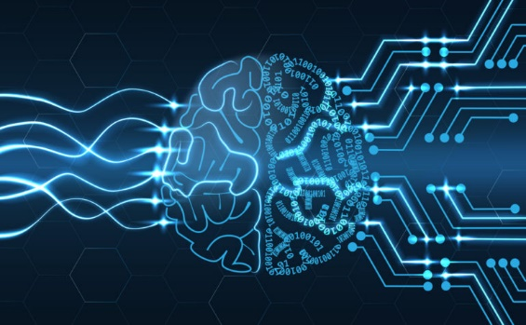

**Introdução**

Com o crescimento exponencial do Aprendizado de máquina (Machine Learning) em todos os âmbitos de nosso dia a dia, a computação gráfica é uma das áreas onde essa nova ferramenta vem ganhando muito espaço. Através de automatização de pesquisas e edições, da robótica, da segurança e até mesmo da medicina, o Machine Learning junto a computação gráfica, vem trazendo enormes avanços e melhorias no cotidiano, no trabalho e na saúde de todo o mundo.

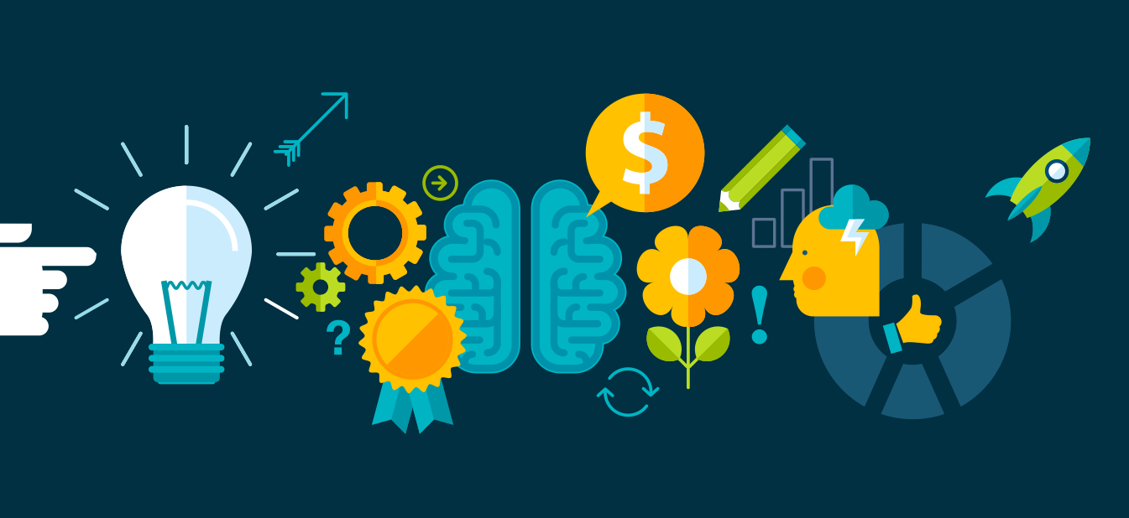

**Aplicações**

Por meio dos estudos em visão computacional, criação de novos e melhores algoritmos de análise e processamentos de imagens mais robustas e detalhistas, estão sendo desenvolvidas todos os dias, novas tecnologias e dispositivos. As principais áreas onde estão sendo desenvolvidas soluções são:

* **Visão Robótica** 
  + Robôs autônomos
  + Veículos autônomos

A visão computacional é basicamente o processo em que se compreende, modela, reconstrui e replica a visão humana através de um hardware e processado por um software especifico. Ela pode ser utilizada para processamento e melhor interpretação de imagens digitalizadas, trazendo um melhor resultado e mais completo do que as formas tradicionais

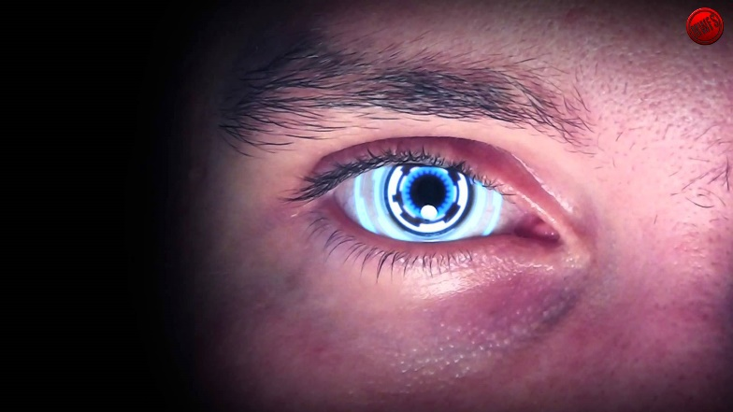

* **Biometria por Imagens**
  + Segurança de acesso
  + Identificação e reconhecimento

Usada desde o desbloqueio de um smartphone até o monitoramento em tempo real do comportamento de um cliente ao usar um caixa de banco, o aprendizado de maquina nesse âmbito procura cada vez mais trazer mais segurança e conforto. Ela é utilizada de varias formas, seja ela pela digital, pelo mapeamento e reconhecimento fácil, reconhecimento de íris ou então, recentemente, no padronizamento e reconhecimento de postura corporal, para identificação cada vez mais precisa e confiável.



* **Medicina**
  + Descoberta de doenças
  + Extração de informações

O aprendizado de máquina na área da saúde, está fortemente ligada a visão robótica, uma vez que, é através dela que são feitas as análises e coletas de dados. A partir da visão robótica que podemos utilizar outros âmbitos do machine learning para conseguir realizar estudos e pesquisas, prever futuras doenças, identificar doenças presentes ou até mesmo sugerir procedimentos e precauções a serem tomadas.

Outra área muito importante dessa parte de aprendizado de máquina é a recriação do olho humano. Nos últimos tempos, conseguimos criar vários sensores e processadores de imagem que ao serem combinados, muitas vezes podem até superar a visão humana. Esses ‘’olhos robôs’’ conseguem realizar gravações de longa duração com alta qualidade, conseguem aproximar imagens e armazenar altas quantidades delas internamente.

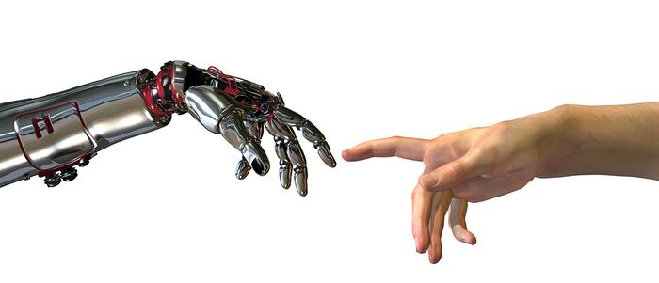

* **Processamento de Imagens**
  + Imagens de Satélite
  + Imagens de Transito

Seja no processamento de imagens geográficas de terrenos ou do mapeamento de estrelas ou até mesmo da vigilância de transito, o aprendizado de maquina vem se aperfeiçoando e adquirindo cada vez mais precisão e tudo isso em ‘’real-time’’. Essas ferramentas são utilizadas para controlar plantações, prever melhorias de terrenos e desastres, para manutenção de infrações e acidentes no transito, sendo cada vez mais automatizadas e integradas dependendo da necessidade que o usuário precisa.

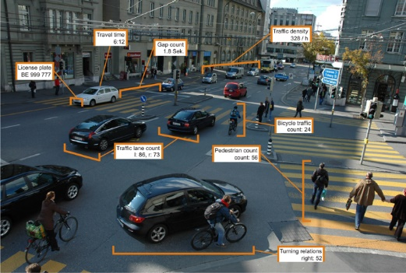

* **Ferramentas de Acessibilidade**
  + Facilitação de deficientes visuais
  + Criação de ambientes interativos

Buscando atender a deficientes físicos, o aprendizado de maquina nesse setor, busca soluções para que as imagens ou sons possam ser interpretadas por uma maquina e que a mesma consiga decifrar e retransmitir de forma otimizada a informação para o usuário. Sendo uma aplicação trabalhada até mesmo pela super inteligência aritificial do facebook, na interpretação de imagens e apresentação do resultado via áudio para que deficientes visuais possam navegar em suas paginas.

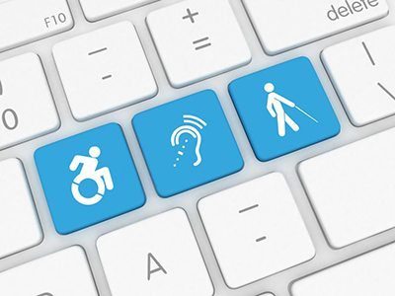

**Bibliografia**

* [**http://datascienceacademy.com.br/blog/o-que-e-visao-computacional/**](http://datascienceacademy.com.br/blog/o-que-e-visao-computacional/)
* [**http://agenciacti.com.br/index.php?option=com_content&view=article&id=10260%3Atecnologia-de-processamento-de-imagem-e-aprendizado-de-maquina-analisa-trafego&catid=1%3Alatest-news&Itemid=226**](http://agenciacti.com.br/index.php?option=com_content&view=article&id=10260%3Atecnologia-de-processamento-de-imagem-e-aprendizado-de-maquina-analisa-trafego&catid=1%3Alatest-news&Itemid=226)
* [**http://www.inf.ufg.br/mestrado/node/553**](http://www.inf.ufg.br/mestrado/node/553)
* [**https://www.gemalto.com/press/Pages/Biometria-e-aprendizado-de-maquina-a-combinacao-vencedora-da-Gemalto-ira-aumentar-confianca-em-transacoes-bancarias-online.aspx**](https://www.gemalto.com/press/Pages/Biometria-e-aprendizado-de-maquina-a-combinacao-vencedora-da-Gemalto-ira-aumentar-confianca-em-transacoes-bancarias-online.aspx)
* [**https://brasil.uxdesign.cc/facebook-usa-machine-learning-para-ajudar-na-acessibilidade-4142d6a9072f**](https://brasil.uxdesign.cc/facebook-usa-machine-learning-para-ajudar-na-acessibilidade-4142d6a9072f)